DE INTERCONEXIÓN 49 (1º de primaria)

Adivina, adivinanza…

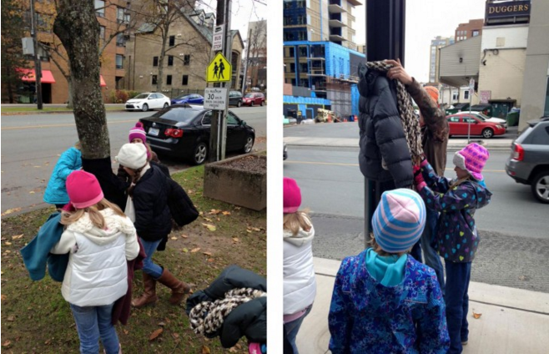

El abrigo de Carmen es blanco, el de Lucas azul y el de Patricia negro. En el parque juegan a intercambiárselos; de tal forma que ninguno se queda con el suyo. ¿De qué color es el abrigo que se pone cada uno durante el juego?



